Лэпбук по гендерному воспитанию

«Мальчики и девочки»

(2 младшая - средний дошкольный возраст)

**Буртасова Татьяна Александровна**  
Лэпбук по гендерному воспитанию «Мальчики и девочки» (средний дошкольный возраст)

Дорогие коллеги! Предлагаю Вашему вниманию мой **лэпбук по гендерному воспитанию***«****Мальчики и девочки»***

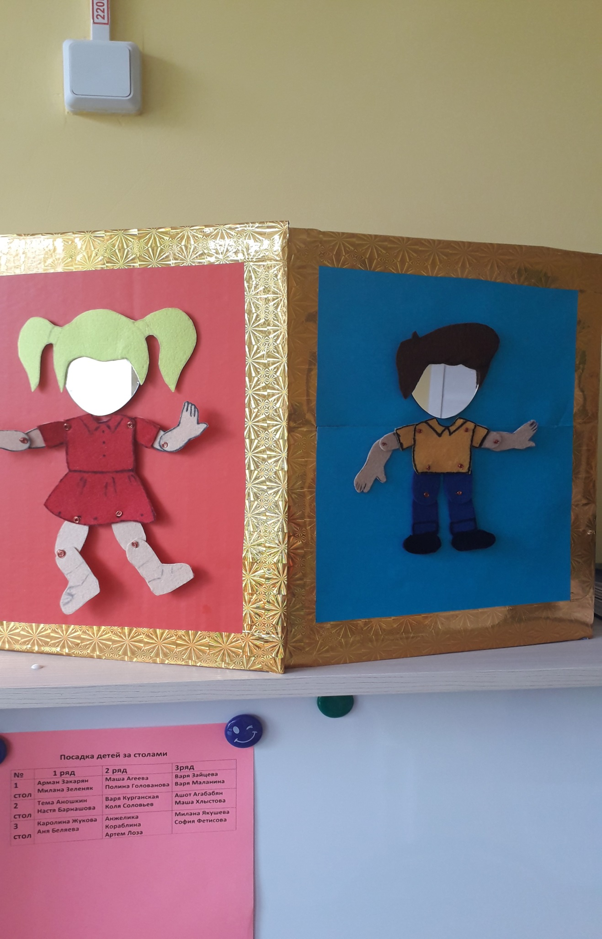

Так выглядит его титульная сторона

Вот так папка выглядит в развернутом виде:

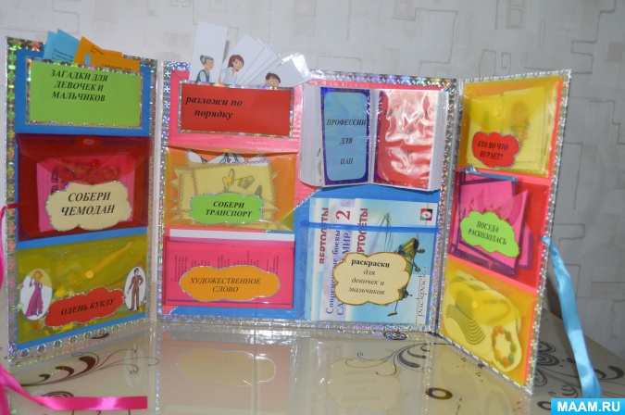

В довольно компактную папку *(в развернутом виде 90 х 45 см.)* вместились 11 развивающих элементов.

Первый конверт - *«Загадки для****мальчиков и девочек****»*. В нем собраны загадки про игрушки, предметы одежды, любимые занятия ребят. Те, что предназначены для **мальчиков**, распечатала на голубом фоне, а для **девочек - на оранжевом**.

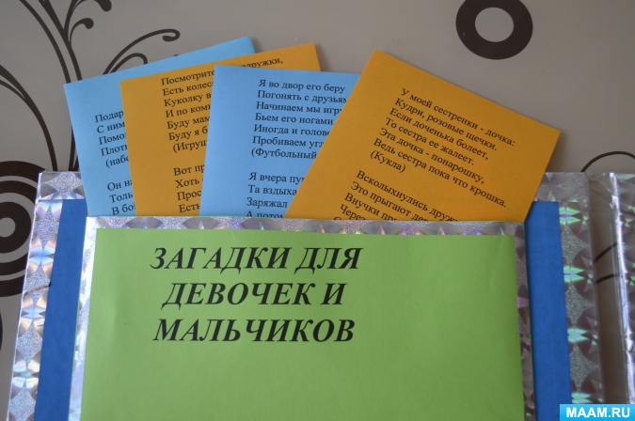

*«Собери чемодан»*

Цель. Развивать умение находить характерные отличия во внешнем облике **мальчика и девочки**, закреплять представления детей о мужской и женской одежде.

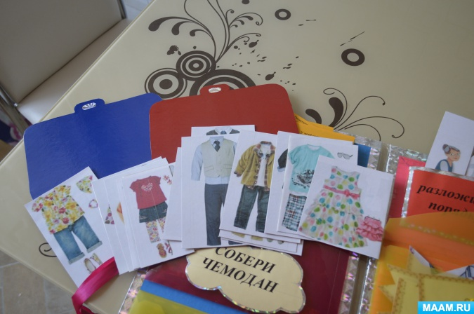

*«Одень куклу»*

Цель: Учить детей находить внешние отличия **девочек от мальчиков**, подбирать и называть соответствующую одежду, аксессуары, развивать эстетический вкус.

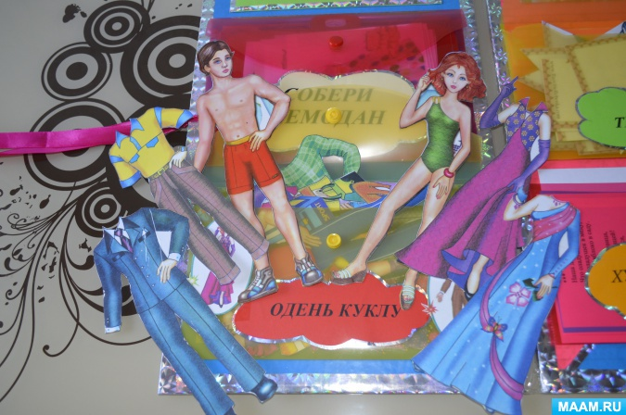

*«Разложи по порядку»*

Цель: формировать представления детей о **половозрастном развитии человека**. Детям предлагается набор карточек с изображением **младенца-мальчика**, **дошкольника**, школьника, юноши, мужчины, старика; **младенца-девочки**, **дошкольницы**, школьницы, девушки, женщины, старушки; которые необходимо выложить в *«правильной»* последовательности.

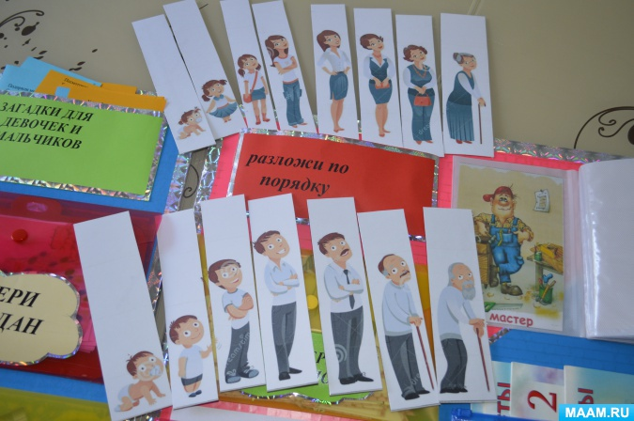

Игра для **мальчиков***«Собери транспорт»* - разрезные картинки для сбора по образцу (закрепление знаний видов транспорта; развитие логического мышления, зрительного **восприятия и внимания**).

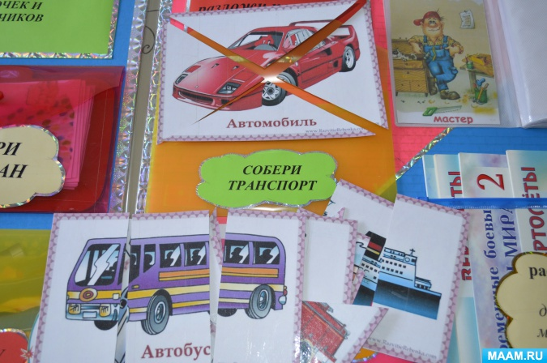

*«Художественное слово»* - в этом конверте я собрала произведения народного фольклора о **мальчиках и девочках**(потешки, пестушки, а так же множество пословиц и поговорок на **гендерную тематику**)

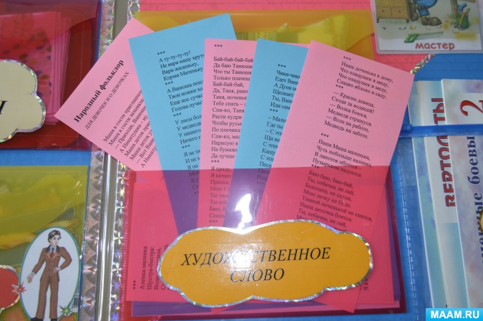

*«Профессии для мам и пап»* (приклеила маленький фотоальбом, в котором разместила карточки с изображением людей различных профессий - удобно листать, можно пополнять)

Цель: Закреплять знания детей о профессиях. Учить группировать профессии на мужские и женские.

**Занятия с лэпбуком у детей проходят интересно, познавательно.**

**Ребята занимаются с большим желанием**

